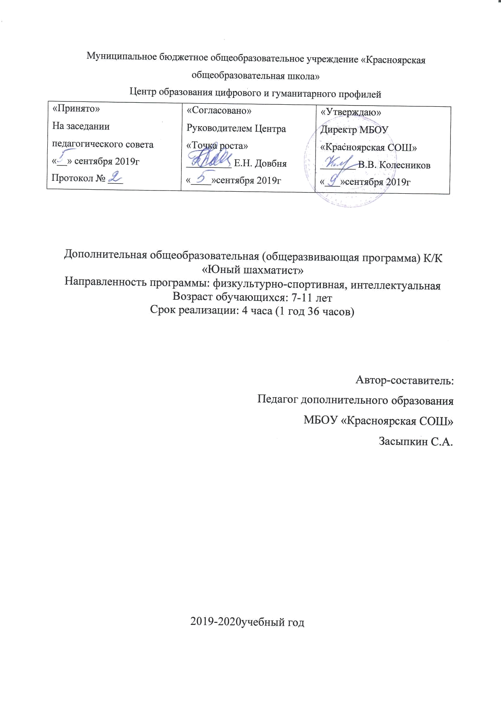

Муниципальное бюджетное общеобразовательное учреждение «Красноярская общеобразовательная школа»
Центр образования цифрового и гуманитарного профилей
«Принято»  На заседании педагогического совета  «__» сентября 2019г  Протокол № ___ | «Согласовано»  Руководителем Центра «Точка роста»  _________ Е.Н. Довбня  «____»сентября 2019г | «Утверждаю»  Директр МБОУ «Красноярская СОШ»  _______ В.В. Колесников  «___»сентября 2019г

Дополнительная общеобразовательная (общеразвивающая программа) К/К
«Юный шахматист»
Направленность программы: физкультурно-спортивная, интеллектуальная
Возраст обучающихся: 7-11 лет
Срок реализации: 4 часа (1 год 36 часов)

Автор-составитель:
Педагог дополнительного образования
МБОУ «Красноярская СОШ»
Засыпкин С.А.

2019-2020учебный год

ПОЯСНИТЕЛЬНАЯ ЗАПИСКА
Программа для младших школьников «Шахматы» реализует общеинтеллектуальное направление внеурочной деятельности и составлена в соответствии с требованиями Федерального государственного образовательного стандарта начального общего образования.
Актуальность программы обусловлена тем, что происходящие в начальной школе изменения, ставят на первый план развивающие функции обучения, которые в значительной степени способствуют становлению личности младших школьников, наиболее полному раскрытию их творческих способностей. Шахматы в начальной школе положительно влияют на совершенствование у детей многих психических процессов и таких качеств, как восприятие, внимание, воображение, память, мышление, начальные формы волевого управления поведением. Обучение игре в шахматы с самого раннего возраста помогает многим детям не отстать в развитии от своих сверстников, открывает дорогу к творчеству детям некоммуникативного типа. Расширение круга общения, возможностей полноценного самовыражения, самореализации позволяет этим детям преодолеть замкнутость, мнимую ущербность. Педагогическая целесообразность программы объясняется тем, что начальный курс по обучению игре в шахматы максимально прост и доступен младшим школьникам. Главным моментом занятий становится деятельность самих учащихся, когда они наблюдают, сравнивают, классифицируют, группируют, делают выводы, выясняют закономерности. При этом предусматривается широкое использование занимательного материала, включение в уроки игровых ситуаций, чтение дидактических сказок и т. д. Важное значение при изучении шахматного курса имеет специально организованная игровая деятельность на занятиях, использование приема обыгрывания учебных заданий, создания игровых ситуаций.
Цели программы:
- Обучить правилам игры в шахматы.
- Сформировать умения играть каждой фигурой в отдельности и в совокупности с другими фигурами без нарушений правил шахматного кодекса.
- Воспитать уважительное отношение в игре к противнику.
Задачи:
- Познакомить с шахматными терминами, шахматными фигурами и шахматным кодексом.
- Научить ориентироваться на шахматной доске.
- Научить правильно различать горизонталь, вертикаль, диагональ.
- Научить играть каждой фигурой в отдельности и в совокупности с другими фигурами.
- Сформировать умение рокировать; объявлять шах; ставить мат.
- Сформировать умение решать элементарные задачи на мат в один ход.
- Познакомить с обозначением горизонталей, вертикалей, полей, шахматных фигур.
- Познакомить с ценностью шахматных фигур, сравнительной силой фигур.
- Сформировать умение проводить элементарные комбинации.
- Развивать восприятие, внимание, воображение, память, мышление, начальные формы волевого управления поведением.

Объем программы: программа рассчитана на 4 часа обучения.
Режим занятий обусловлен нормативно-правовой базой общеобразовательной, ориентированной на обучение детей младшего школьного возраста. Занятия проводятся по 40 минут.
Основные формы работы на занятии:
индивидуальные, групповые и коллективные (игровая деятельность).

Тематическое планирование
№ | Тема занятия | Содержание | Педагогические условия  Интеграция
 | 1. Шахматная доска | Шахматная доска, белые и черные поля, горизонталь, вертикаль, диагональ, центр. | Знакомство с шахматной доской. Белые и черные поля. Чередование белых и черных полей на шахматной доске.
1 | Знакомство с шахматной доской. Белые и черные поля.
2 | 2. Шахматные фигуры. Знакомство с шахматными фигурами | Белые, черные, ладья, слон, ферзь, конь, пешка, король. | Белые и черные. Ладья, слон, ферзь, конь, пешка, король.
 | 3. Начальная расстановка фигур. | Начальное положение (начальная позиция); расположение каждой из фигур в начальной позиции; правило «ферзь любит свой цвет»; связь между горизонталями, вертикалями, диагоналями и начальной расстановкой фигур. | Расстановка фигур перед шахматной партией. Правило: Ферзь любит свой цвет. Связь между горизонталями, вертикалями, диагоналями и начальным положением фигур.
3 | Начальное положение
 | 4. Ходы и взятие фигур. | (Основная тема учебного курса.)  Правила хода и взятия каждой из фигур, игра «на уничтожение», Шах, мат, пат, ничья, мат в один ход, длинная и короткая рокировка и ее правила.
4 | Знакомство с шахматными фигурами. Ладья, Слон, Ферзь, Король, Конь, Пешка
 | Итого 4 часа

